|  |  |
| --- | --- |
| logomobile.png | BỘ GIÁO DỤC VÀ ĐÀO TẠO  **TRƯỜNG ĐẠI HỌC CÔNG NGHỆ TP. HCM** |

**ĐỒ ÁN MÔN HỌC**

**LẬP TRÌNH JAVA**

**PHÁT TRIỂN ỨNG DỤNG QUẢN LÝ THÚ CƯNG**

Ngành : **CÔNG NGHỆ THÔNG TIN**

Chuyên ngành : **CÔNG NGHỆ PHẦN MỀM**

Sinh viên thực hiện : **Nguyễn Đức Hiếu** 1511060483

**Lê Gia Bảo** 1511060428

**Lương Trường Giang** 1511061055

**Trần Quang Phúc** 1511060322

**Lê Hoàng Châu** 1511060436

**Phạm Quang Dũng** 1511060019

TP. Hồ Chí Minh, 2019

# CHƯƠNG 1: KẾT QUẢ THỰC NGHIỆM

## 1.1. Các thành phần chức năng của hệ thống

* **Chức năng đăng nhập hệ thống:** đăng ký/nhập tài khoản để xử lý chương trình.
* **Menu:** chứa các chức năng chính của chương trình
* *Hệ thống:* trở về trang chủ, đăng xuất khỏi trang quản lý, thoát khỏi chương trình.
* *Quản lý:* thú cưng, thông tin người dùng
* **Chức năng quản lý:**
* *Thông tin thú cưng:*
* Hiển thị thông tin của thú cưng.
* Thêm, xóa, cập nhật thông tin của thú cưng.
* *Thông tin người dùng:*
* Hiển thị thông tin của nhân viên.

## 1.2. Thiết kế giao diện hệ thống

### 1.2.1. Form Đăng nhập

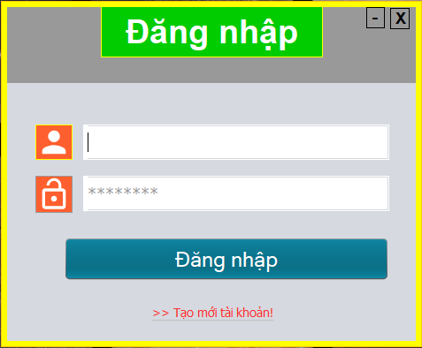

|  |  |  |  |  |
| --- | --- | --- | --- | --- |
| **Tên control** | **Loại** | **Ràng buộc** | **Sự kiện** | **Ý nghĩa** |
| jTextField_Username | Text Field | not null | KeyReleased | Tên đăng nhập |
| jPasswordField | Text Field | not null | KeyReleased | Mật khẩu |
| jButton_Login | Button |  | ActionPerformed | Xác nhận thông tin và đăng nhập vào trang quản lý |
| jLabel_Create_Account | Label |  | ActionPerformed | Đưa đến form đăng ký |

### 1.2.2. Form Đăng ký

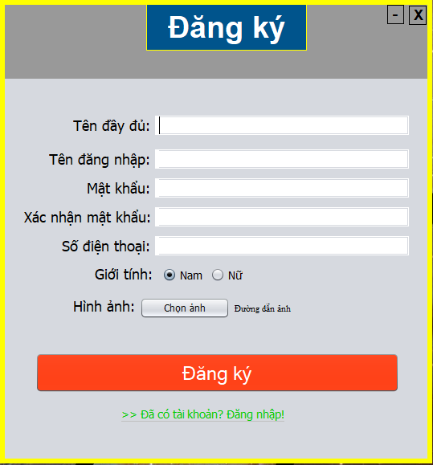

|  |  |  |  |  |
| --- | --- | --- | --- | --- |
| **Tên control** | **Loại** | **Ràng buộc** | **Sự kiện** | **Ý nghĩa** |
| jTextField_Fullname | Text Field | not null |  | Tên đầy đủ |
| jTextField_Username | Text Field | not null |  | Tên đăng nhập |
| jPasswordField_1 | Text Field | not null |  | Mật khẩu |
| jPasswordField_2 | Text Field | not null |  | Xác nhận mật khẩu |
| jTextField_Phone | Text Field | not null |  | Số điện thoại |
| jRadioButton_Male | Radio Button |  |  | Giới tính nam |
| jRadioButton_Female | Radio Button |  | ActionPerformed | Giới tính nam |
| jButton_SelectImage | Button |  | ActionPerformed | Chọn hình |
| jButton_Register | Button |  | ActionPerformed | Đăng ký |
| jLabel_login | Label |  |  | Đưa về form đăng nhập |

### 1.2.3. Form Giao diện chính của phần mềm

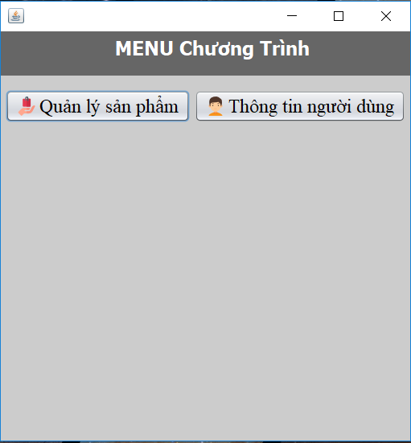

|  |  |  |  |  |
| --- | --- | --- | --- | --- |
| **Tên control** | **Loại** | **Ràng buộc** | **Sự kiện** | **Ý nghĩa** |
| btn_mainwindow | Button |  |  | Chuyến đến trang quản lý sản phẩm |
| btn_mainwindow1 | Button |  |  | Chuyển đến trang quản lý người dùng |

### 1.2.4. Thêm thú cưng:

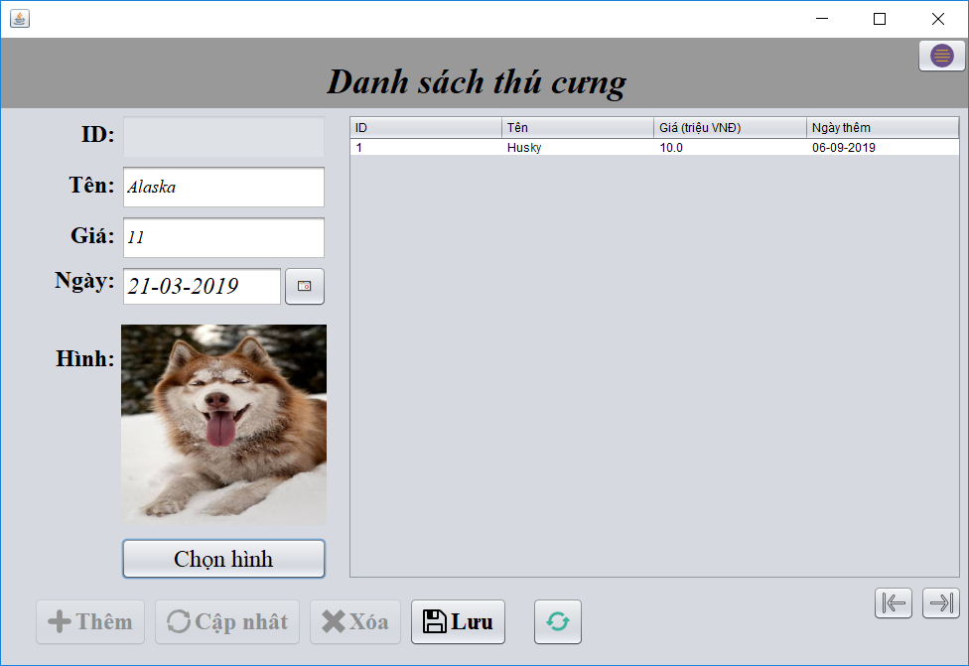

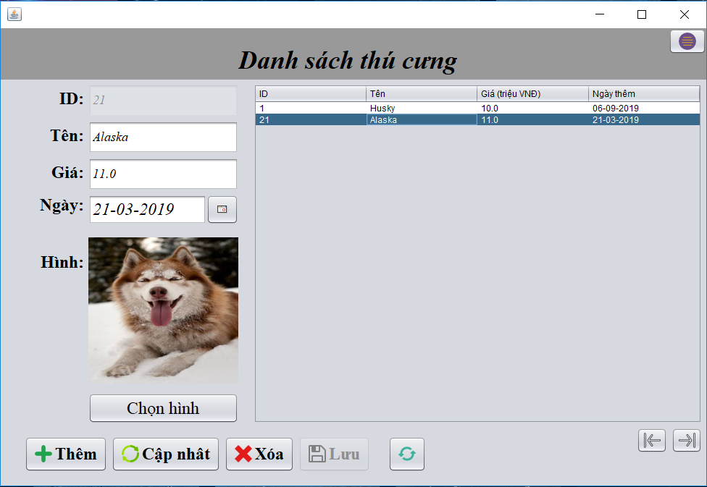

### 1.2.5. Cập nhật thú cưng:

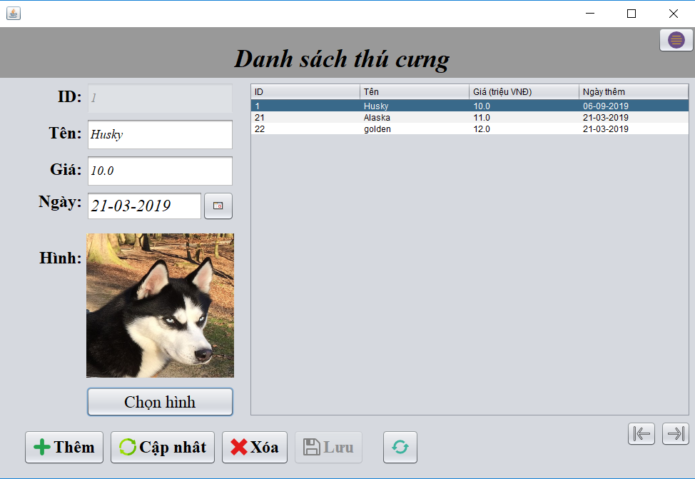

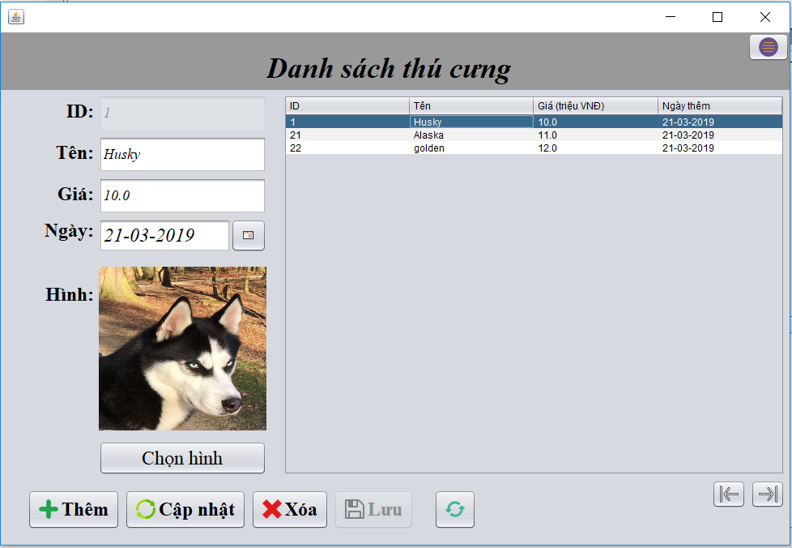

### 1.2.6. Xóa thú cưng:

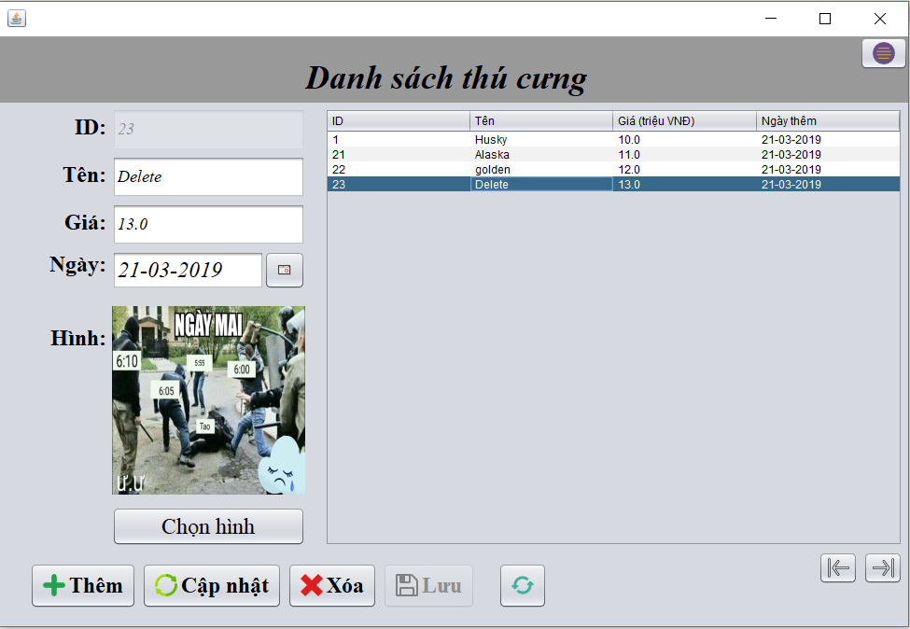

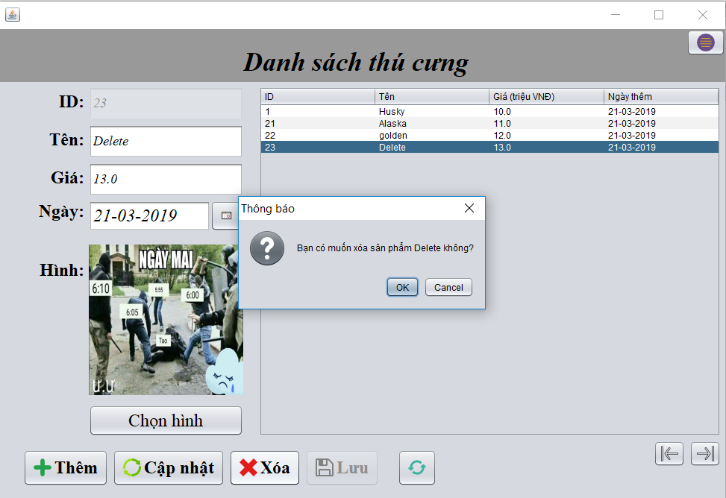

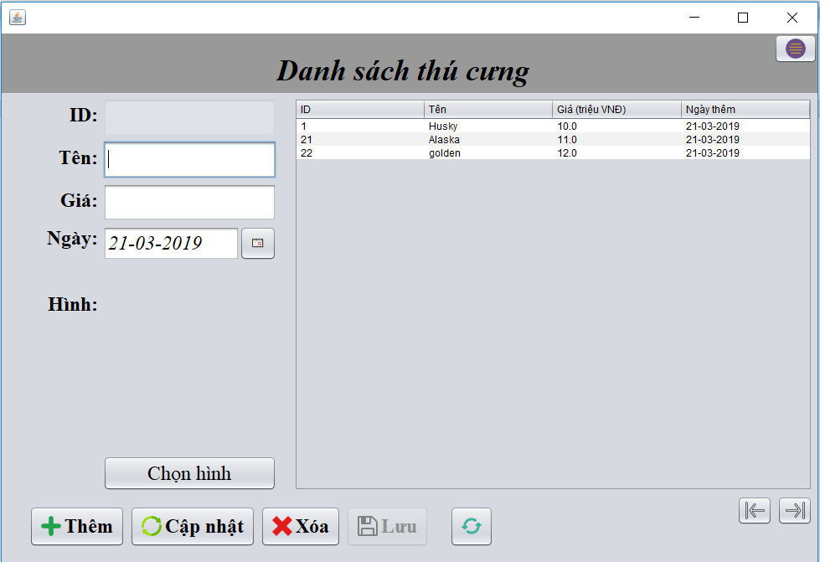

|  |  |  |  |  |
| --- | --- | --- | --- | --- |
| **Tên control** | **Loại** | **Ràng buộc** | **Sự kiện** | **Ý nghĩa** |
| txt_id | Text Field | not null |  | Mã thú cưng |
| txt_name | Text Field | not null |  | Tên thú cưng |
| txt_price | Text Field | not null |  | giá |
| txt_AddDate | Date Chooser | not null |  | ngày |
| lbl_image | Label | not null |  | hình |
| Btn_Choose_Image | Button | not null |  | Chọn hình |
| Btn_Insert | Button | not null |  | Thêm |
| Btn_Update | Button |  | ActionPerformed | Cập nhật |
| Btn_Delete | Button |  | ActionPerformed | xóa |
| Btn_Save | Button |  | ActionPerformed | lưu |
| BtnRefresh | Button |  |  | Làm mới |
| JTable_Products | Table |  |  | Bảng danh sách |
| Btn_First | Button |  |  | Trở về trước |
| Btn_Last | Button |  |  | Trở về sau |
| BtnMenu | Button |  |  | Trờ về menu |

## 1.3. Thiết kế database

### 1.3.1. Table users:

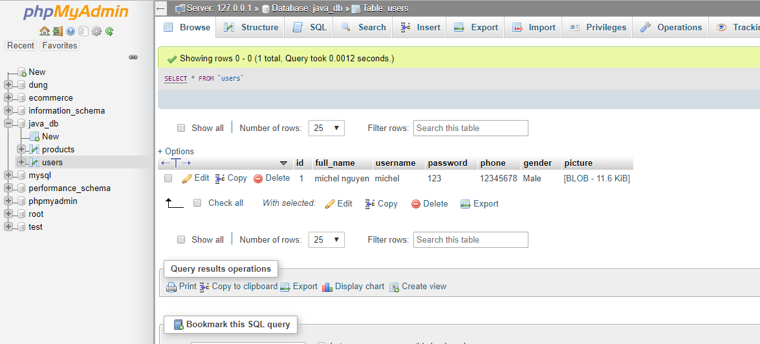

### 1.3.2. Table products:

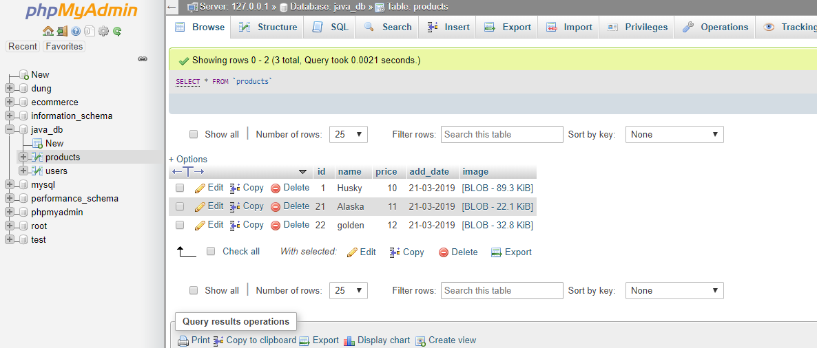

# CHƯƠNG 2. KẾT LUẬN

## 2.1. Kết quả đạt được

Xây dựng phần mềm quản lý không chỉ là việc xây dựng đơn thuần mà đòi hỏi trước đó phải tiến hành một cách có hệ thống các giai đoạn khảo sát, phân tích thiết kế.

Đứng trước xu thế phát triển của công nghệ thông tin như vũ bão hiện nay thì việc xây dựng phần mềm quản lý thú cưng là điều cần thiết và mang tính thực tế cao. Qua việc nghiên cứu xây dựng đề tài này, chúng em đã phần nào củng cố được các kiến thức về lập trình và nắm được cách làm thế nào để xây dựng được một phần mềm. Từ đó, chúng em có thể xây dựng được những phần mềm tương tự như: quản lý thư viện, quản lý nhân sự, quản lý khách sạn, quản lý sinh viên,…

## 2.2. Đánh giá phần mềm

### 2.2.1. Ưu điểm

* Rút ngắn được thời gian chờ đợi của khách hàng.
* Sử dụng máy tính vào việc tìm kiếm các thông tin chi tiết về thú cưng dễ dàng, nhanh chóng và thuận tiện hơn. Việc lưu trữ các thông tin trở nên đơn giản, không cần phải có nơi lưu trữ lớn.
* Việc thống kê thuận tiện, nhanh chóng.
* Với những chức năng xử lý sẵn có, phần mềm giúp công việc của nhân viên quản lý nhẹ nhàng hơn, một người cũng có thể làm được.

### 2.2.2. Nhược điểm

* Để xây dựng được một hệ thống quản lý tốt cần đầu tư chi phí vào máy móc, phần mềm…
* Còn nhiều chức năng mà phần mềm chưa xử lý được.

## 2.3. Hướng phát triển và mở rộng đề tài

Đề tài *“phát triển ứng dụng bán thú cưng”* cần được mở rộng và xem xét trên nhiều khía cạnh hơn để phần mềm được hoàn thiện, giúp cho việc quản lý số lương thú cưng của trường học dễ dàng hơn, giảm bớt sự cồng kềnh của sổ sách… Trong đề tài này, chúng em chỉ mới phân tích và xây dựng phần mềm cơ bản nhất, cần phát triển và làm rõ thêm:

* Thêm chức năng quản lý các đơn hàng đã bán.
* Cần tách 1 form riêng giữa thêm thú cưng và hiện danh sách
* Mở rộng thành web-app: làm cho gia diện mua bán chuyên nghiệp hơn.

# Tài liệu tham khảo

* ????????????????????????????????????????????????